РЕСПУБЛИКА БЕЛАРУСЬ

┌─────────────────────────┐
ПАСПОРТ │ │
воинского захоронения │ 4249 │
(захоронения жертв войн) │ │
└─────────────────────────┘
(учетный номер)

1. Место и дата захоронения Витебская область, Шумилинский район, г.п. Оболь Обольского сельсовета, 25.6.1944 года.
(область, район, город, сельсовет, населенный пункт, число, месяц, год)

2. Вид захоронения Индивидуальная могила

3. Охранная зона (границы захоронения) длина 2.5 метра, ширина 2.5 метра

4. Краткое описание захоронения и его состояние
В 1964 году установлен памятник из бетона с мраморной крошкой. Высота памятника
1,30 м, с навершием – звездой, длина надгробия – 1,50 м, ширина – 0,85 м. Ограда
металлическая – 2,50 м х 2,50 м. Надпись: Герою Советского Союза старшему
лейтенанту Виденко Виктору Антоновичу. Погиб в 1944 году. Вечная слава Герою».
Состояние воинского захоронения хорошее.

5. Количество захороненных:

Всего | В том числе по категориям |  |  |  |  |  |  |  | Из них |  | Приме-  чание
Всего | военнослужащих |  | участников сопротивления |  | военнопленных |  | жертв войн |  |  |  | Приме-  чание
Всего | изве-  стных | неиз-  вест-  ных | изве-  стных | неиз-  вест-  ных | изве-  стных | неиз-  вест-  ных | изве-  стных | неиз-  вест-  ных | изве-  стных | неиз-  вест-  ных | Приме-  чание
1 | 1 | - | - | - | - | - | - | - | 1 | - | 2 МВ

6. Персональные сведения о захороненных:

N  п/п | Воинское звание | Фамилия | Собственное имя | Отчество (если таковое имеется) | Дата рождения | Дата гибели или смерти | Место первичного захоронения | Место службы | Место рождения и призыва
1. | старший лейтенант (гв.лейтенант)  Герой Советского Союза | ВИДЕНКО –на памятном знаке  ВЕДЕНКО – в книге Память | ВИКТОР | АНТОНОВИЧ | 29.10.  1910 | 25.06.1944 | д. Плиговки, перезахоронен на гражданское кладбище в г.п. Оболь в 1964 г. | 334 гв. сп 47 гв.сд | с. Висунск, Березнеговатский р-н, Николаевская обл.
7. Кто осуществляет уход за захоронением Государственное учреждение образования «Обольская средняя школа имени Героя Советского Союза З.М.Портновой Шумилинского района»

8. Фотоснимок захоронения  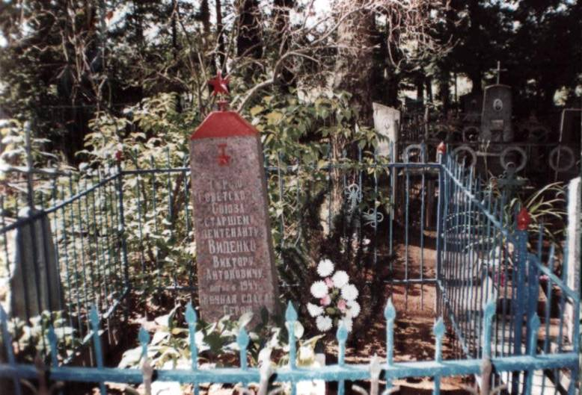 | 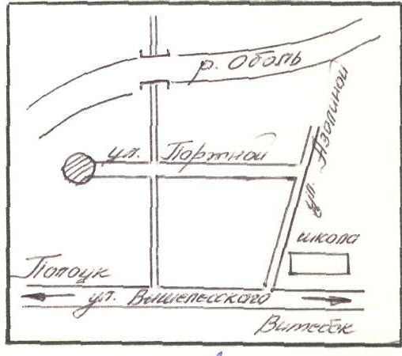 | 9. Карта расположения
10. Дополнительная информация:

Захоронен Герой Советского Союза старший лейтенант Виденко (Веденко) Виктор Антонович (1910-1944).

11. Подписи уполномоченных представителей:

Председатель Шумилинского  районного исполнительного  комитета  ______________ О.П.Быков  М.П.  ____ _____________ 20__ г. | Начальник обособленной группы  (Шумилинского района)  военного комиссариата Бешенковичcкого  и Шумилинского районов  ______________ А.М.Собин  М.П.  ____ _____________ 20__ г.

